Commande git

Pwd : connaître ta position



Cd : ce déplacer

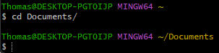

cd .. : revenir en arrière

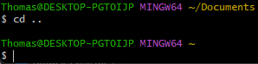

Ce déplacer en chemin absolu

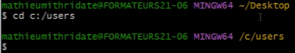

Supprimer l’historique de commande



Avoir un aperçu des commande bash



Ls : Voir le contenu du dossier

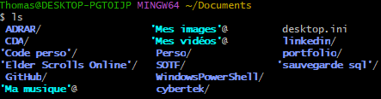

Ls –al : Montrer les droit d’accès

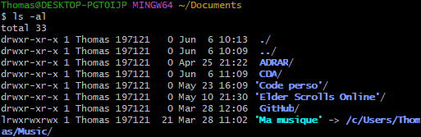

Tree : (équivalent de ls ) montre le contenu du dossier



mkdir : crée un dossier

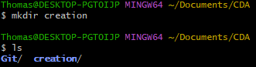

Crée plusieurs dossiers



Crée un fichier



Écrire dans un fichier



Lire un fichier



Renommer un fichier

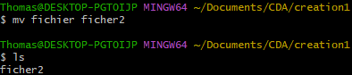

Supprimer un dossier ou fichier

